附件：
专业技术人员继续教育平台操作手册

1.专业技术人员继续教育平台网址：http://zjpt.101zj.com/
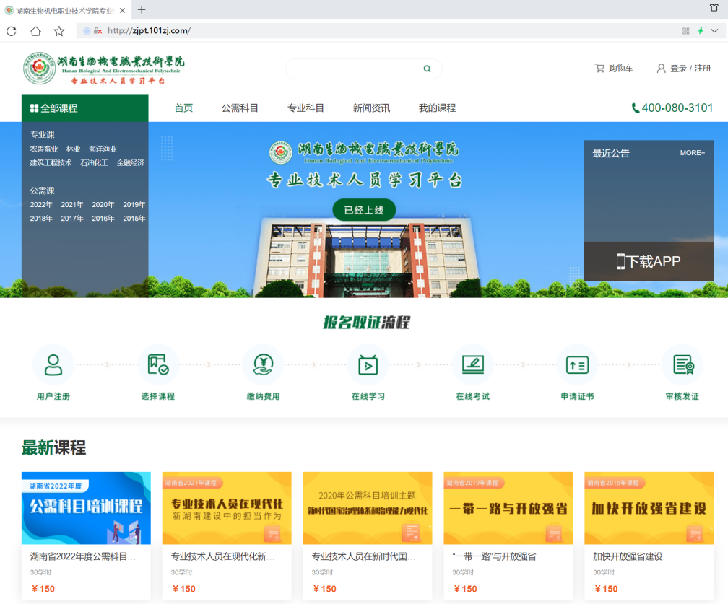

2.点击右上角【注册】；填写信息注册
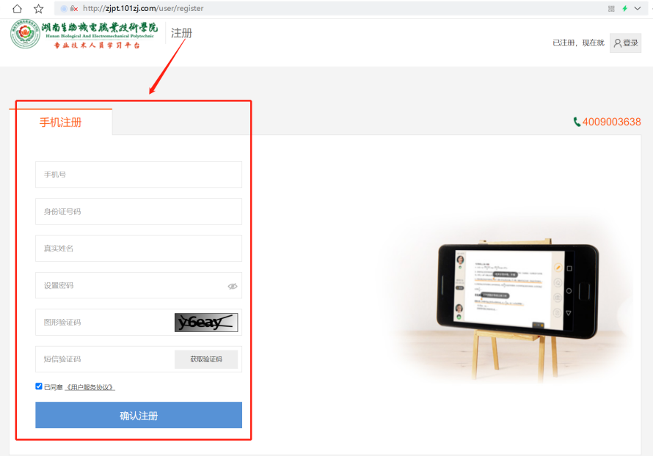
3.注册成功后，点击【登陆】，填写账号密码登陆
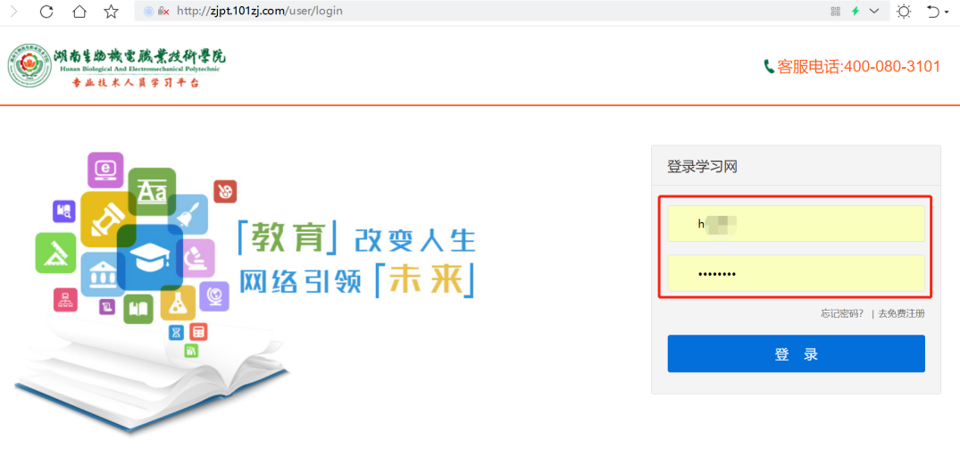

4.购买课程
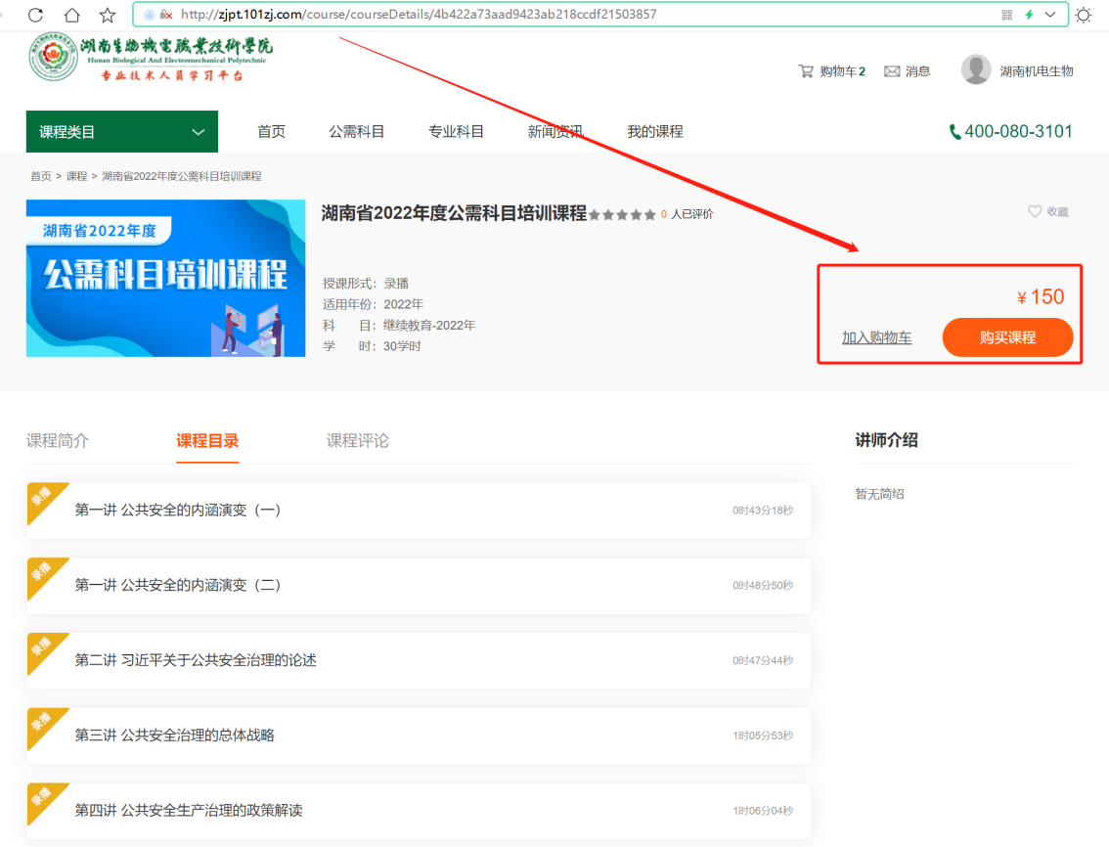

5.登陆【学习中心】进行学习
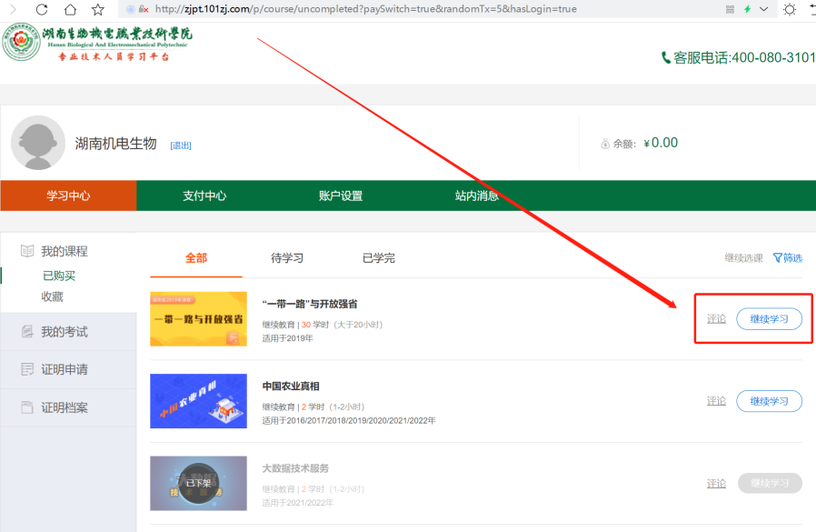
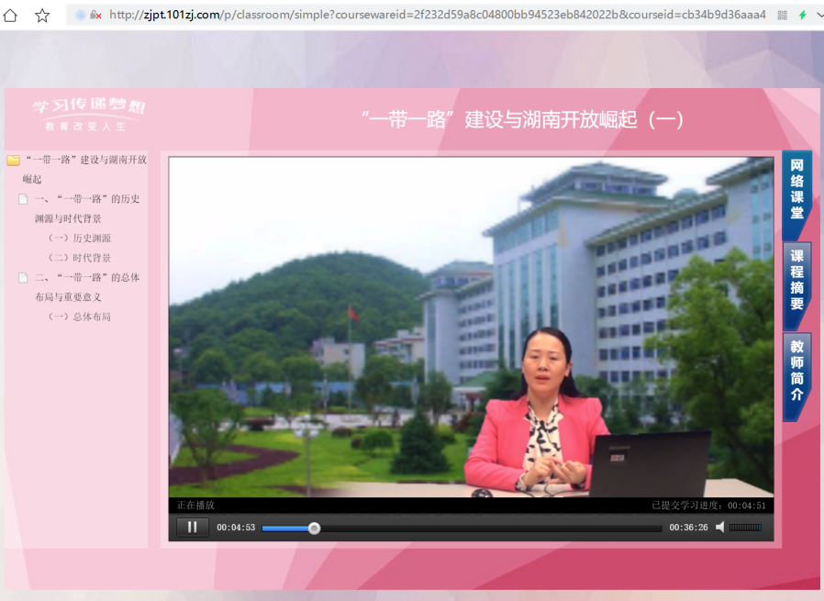
6.完成学习后，进行考试
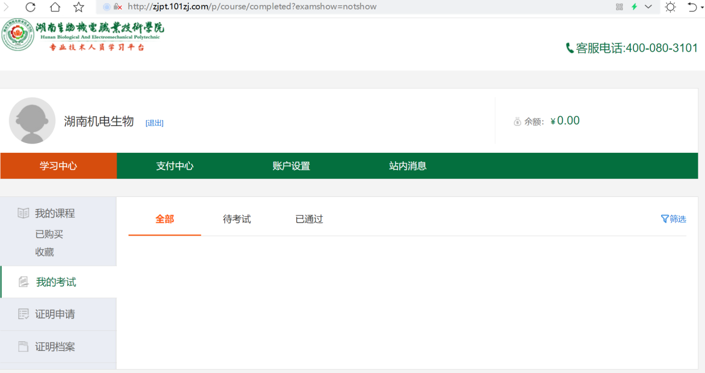

7.证书申请
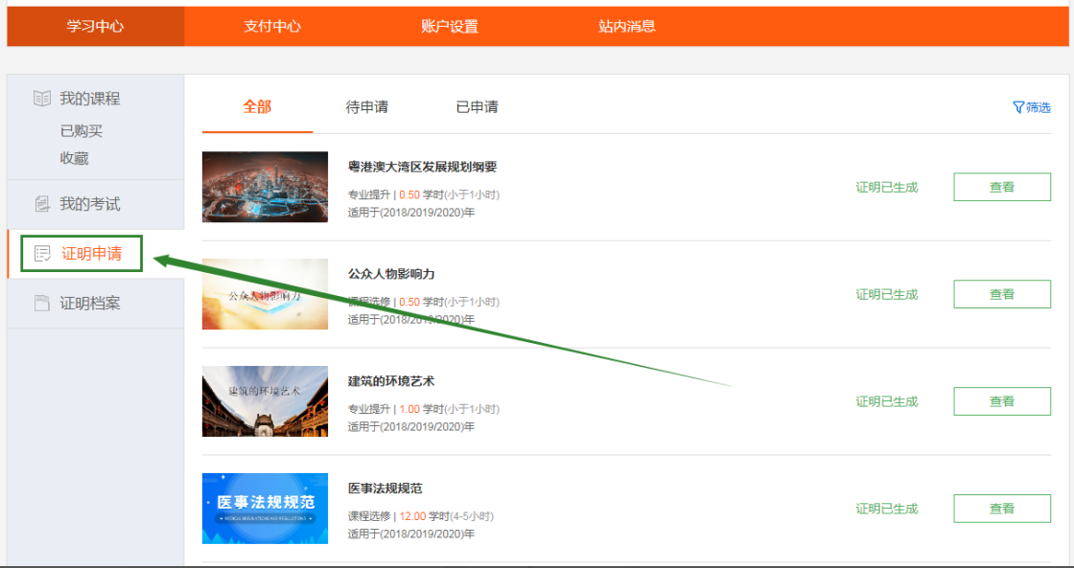

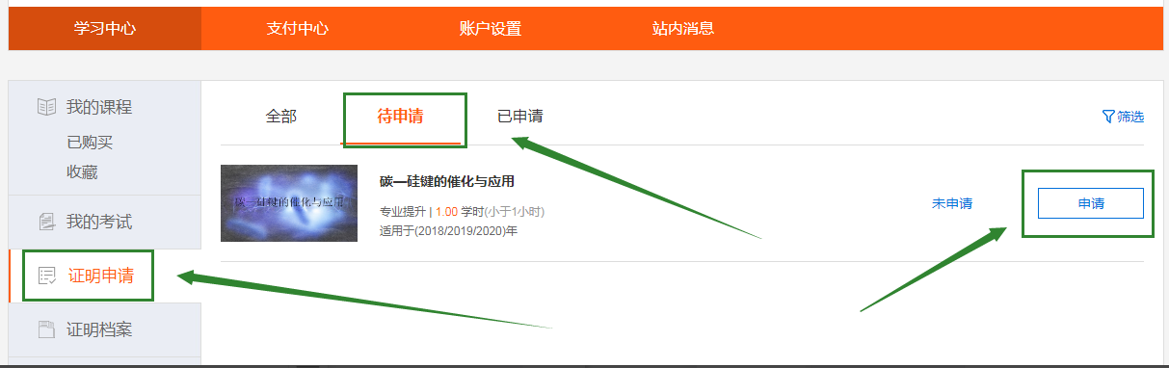
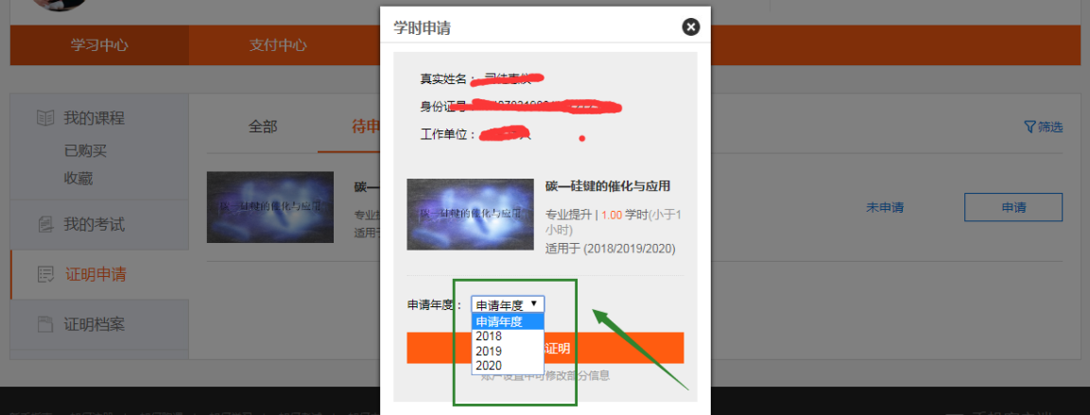
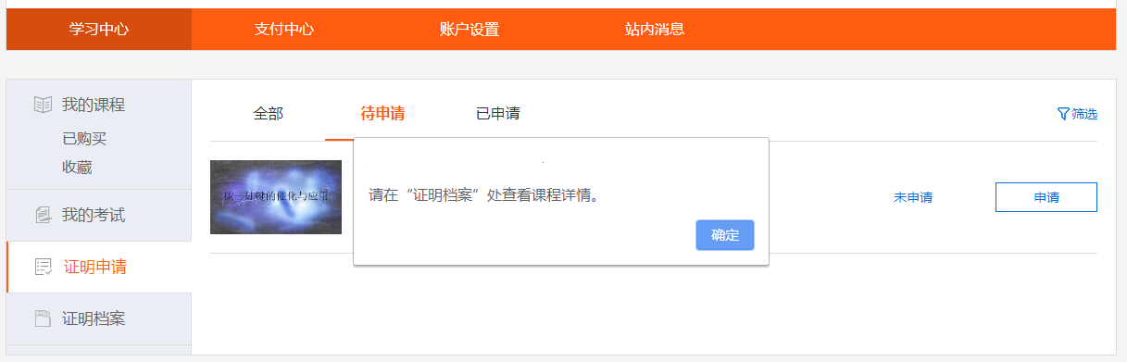
8.证明档案
待所有课程申请证明完成之后，在“证明档案”处截图学习证明，如图：（目前学时证明处已添加二维码功能，学员用手机微信扫码即可查看具体的课程明细表，所以课程明细表可自由选择是否上传）
